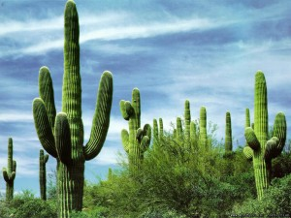
Відомо більше двох тисяч видів кактусів різноманітних форм та розмірів. Кактус Caldera, який “водиться” на південному заході США, може вирости до 20 метрів у висоту, а види Rebutia ледве досягають декількох сантиметрів. Цей малюк росте в основному в Аргентині і Болівіі.
Деякі види кактусів виглядають, неначе величні канделябри або колони, а інші – плескаті, навіть є рослини, які схожі на вухо (Opuntia). Існують навіть кактуси, схожі на згорнуту змію або на пивну бочечку, морську зірку і … зморщене людське обличчя!
Навіть самий маленький кактус має потужну розвинену кореневу систему, яка може поширюватися як у глибину, так і неглибоко під поверхнею. Квіти кактусів також гідні особливої уваги – вони можуть бути білими (Cereus), червоними, рожевими, фіолетовими або жовтими.
Залежно від виду голки кактуса можуть бути ніжними і тендітними, а можуть бути жорсткими і отруйними, досягаючи довжини в кілька сантиметрів.
Кактуси запилюються комахами і дрібними птахами (такими як колібрі). Деякі кактуси, що мають квіти червоного кольору, випускають особливий “м’ясний” запах, що привертає увагу комах.

Квіти кактусів можуть цвісти кілька днів, а можуть розпускатися і в’янути протягом одного дня.

